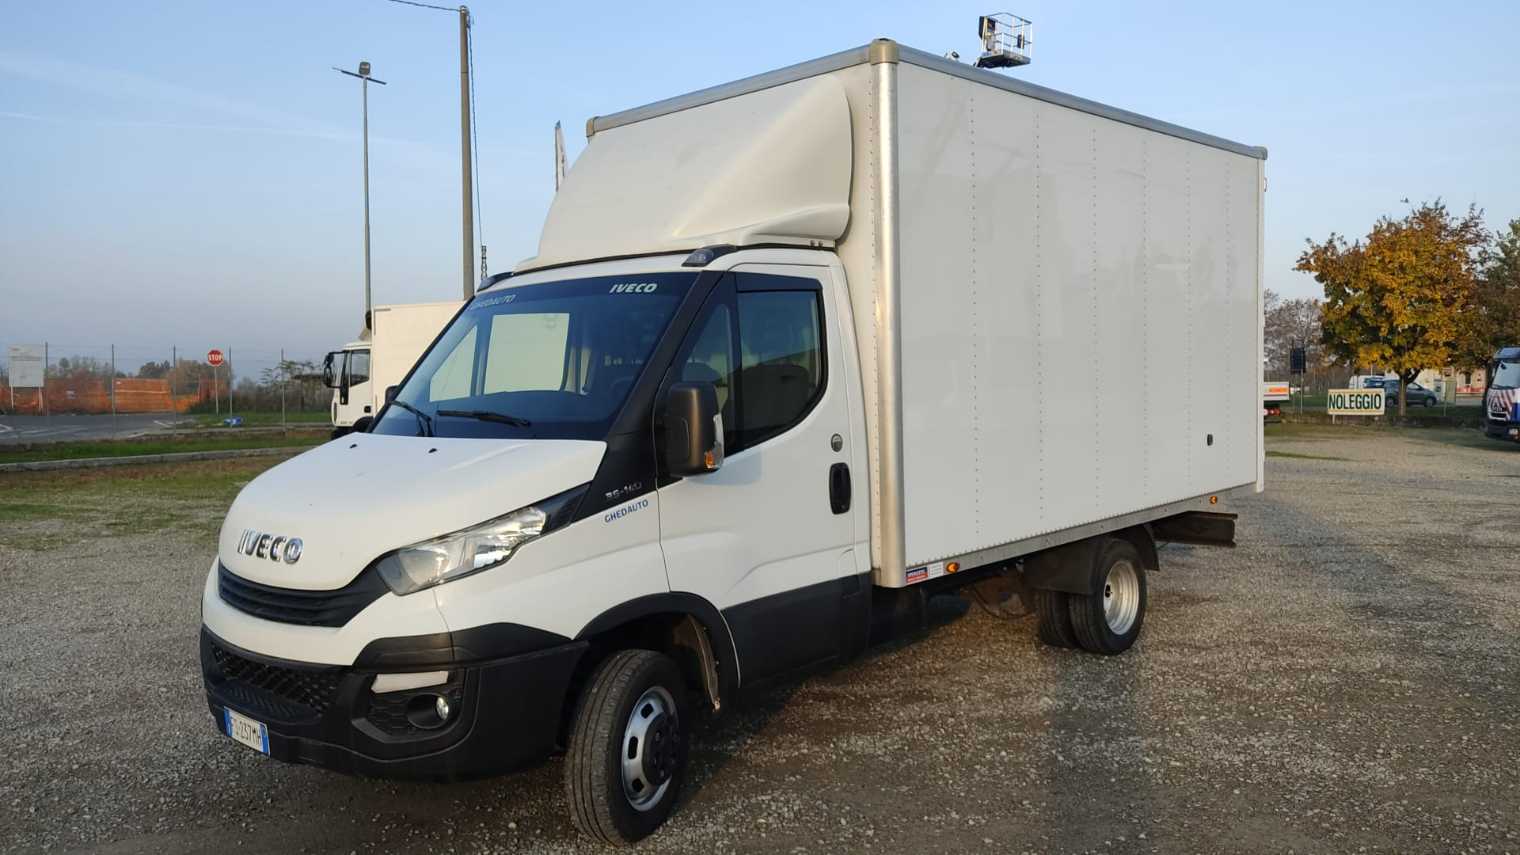
DAILY 35C14 CON CASSA CHIUSA (CON UN LATO TELONATO)

VEICOLO LUNGO: 6,77mt
VEICOLO LARGO: 2,10mt
PORTATA: 820kg

MISURE INTERNE DELLA CASSA:
LUNGHEZZA: 4,22mt
LARGHEZZA: 2,01mt
ALTEZZA: 2,21mt

BOCCA D’INGRESSO:
ALTEZZA: 2,13mt
LARGHEZZA: 1,93mt

